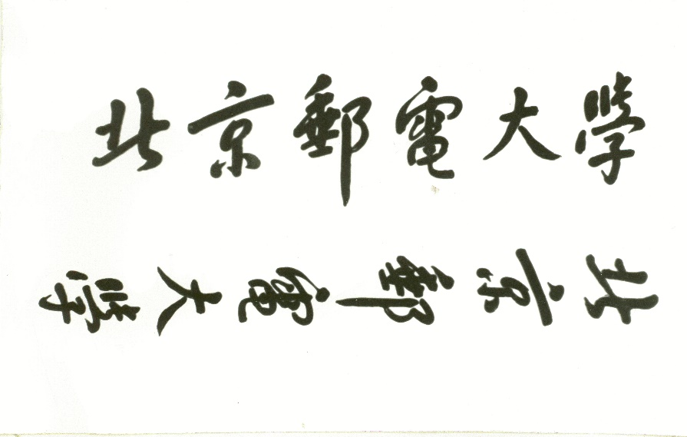

数据结构课程设计



姓 名 王殿云
学 院 人工智能学院
专 业 人工智能
班 级 2022219107
学 号 2022211733
班内序号 1
指导教师 周延泉

2023年 9月

目录
一、实验题目 3
二、题目分析与算法设计 3
三、程序复杂度分析 4
四、程序运行结果展示 4

数据结构课程设计大作业

一、实验题目
地铁线路查询
  - 问题描述：
当一个用户从甲地到乙地时，由于不同需求，就有不同的交通路线，有人希望以最短时间到达，有人希望用最少的换乘次数等。请编写一北京地铁线路查询系统，通过输入起始站、终点站，为用户提供两种决策的交通咨询。
  - 设计要求：
- 提供对地铁线路进行编辑的功能，要求可以添加或删除线路。
- 提供两种决策：最短时间，最少换乘次数。
- 中途换乘站换乘耗时为5分钟，地铁在除始发站外每一站停留1分钟。
- 按照始发站时间、地铁时速及停留时间推算之后各个线路的地铁到站时间。
- 该系统以人机对话方式进行。系统自动获取当前时间，用户输入起始站，终点站以及需求原则（需求原则包括最短时间，最少换乘次数），系统输出乘车方案：乘几号线，距离，时间，费用，换乘方法等相关信息。

题目分析与算法设计
- 题目分析
  - 考察内容
本题旨在考察学生从实际问题与事物中抽象出结构的能力，对常用数据结构的了解，对常用图结构（邻接表、邻接矩阵）的了解、选择与实现，对图搜索的算法的设计和实现能力。完成题目任务的关键在于如何获取足够的地铁数据并通过计算获取站点数据（包括站点数量、所属线路、列车时间表等等），如何从实际的地铁线路中抽象出熟悉的数据结构类型并存储，如何选择便于后续增删并搜索的结构储存，以及存储后如何设计满足不同需求的路径搜索程序。总之，较为全面地考察了学生理解并通过数据结构与算法的课程知识解决实际问题的能力。
  - 题目要求
本题要求编写一个程序，存储北京地铁的相关信息，并实现以下功能：
- 使用合适的数据结构储存地铁站点与线路信息。（本题中我使用的是图结构。）
- 让用户能够对地铁线路可以添加或删除线路。
- 让用户能够查询路线，策略可选：最短时间，最少换乘次数。
- 设计人机交互方式，以人机对话方式完成上述需求。

- 数据结构与算法设计
  - 数据结构
通用结构：
图：
地铁线路本身包含站点与站点和站点间的连接线路，还包含大量换乘等问题，其本身符合图结构多对多的特点描述，同时已经有BFS，DFS，Dijkstra、Floyd等非常成熟的图搜索算法，适合在实际工程问题中使用。因此本人将地铁站点抽象为图节点，将线路抽象为边节点，使用图结构。
Public：
vexNum：点的数量
Private:
VisitStatus* tag:访问状态表
VexNode* vexTable:节点表
int vexMaxNum:储存点的最大值
int arcNum:边的数量

ArcNode（线路节点）：
adjVex: 下一个站点的序号。
line: 地铁线路信息。
drct: 方向信息。
time: 到达下一个站点所需的时间。
dist: 到达下一个站点的距离。
nextArc: 下一条边的指针，连接到下一个相邻站点。
VexNode（站点节点）：
station: 地铁站点的信息,保存一个SubwayStaion类型的全部信息。
firstArc: 第一条边的指针，连接到与当前站点相邻的第一条边。
自定义结构：
SubwayStation（站点信息）：
用于存储地铁站点的信息。
stationName（站名）：存储地铁站点的名称。
weekdayScheduleForward（工作日正向时间表）：
用vector存储工作日正向列车的时间表。每个时间值包含两个值，一个整数表示时间（可能是小时），另一个是浮点数表示分钟
weekdayScheduleReverse（工作日逆向时间表）：
类似于weekdayScheduleForward，用于存储工作日逆向列车的时间表。
weekendScheduleForward（周末正向时间表）：
类似于weekdayScheduleForward，但用于存储周末正向列车的时间表。
weekendScheduleReverse（周末逆向时间表）：
类似于weekdayScheduleForward，用于存储周末逆向列车的时间表。
构造函数：
- 接受两个参数，一个是站点名称name，另一个是包含四个二维向量（工作日正向、工作日逆向、周末正向、周末逆向时间表）的向量timeTable。它将这些时间表分别赋值给对应的成员变量。
- 接受一个参数，即站点名称name，并将其赋值给stationName成员变量。这个构造函数用于创建一个没有时间表信息的站点对象。
- 默认构造函数，用于创建一个空的站点对象。
tempSubwayLineInfo：
speed 存储列车运行速度。
lineName：存储地铁线路的名称。
Distance：存储各站点之间的距离信息。
Stations：存储地铁线路上的站点信息。
四个时间表：
包括工作日正向、工作日逆向、周末正向和周末逆向的发车时间表。
构造函数：
接受一个含有n个站点信息的vector并根据给定参数初始化结构体成员，根据距离和速度信息计算该线路中所有站点的发车时间表，并初始化该线路中每个站点的到站时间表。

SubwayLineInfo 结构体：
lineName：存储地铁线路的名称。
Stations：存储地铁线路上的站点信息。
构造函数根据临时地铁线路信息 (tempSubwayLineInfo) 初始化线路信息，以便节省内存地存储站点和线路名称。

难点的处理方式：
- 换乘：
对于不同线路的同名站点，我选择均添加进图中，然后搜索图中所有的同名站点，为同名站点间增加距离为0，时间为5min的边节点以表示换乘。这样在图的搜索中，换乘能被当做与乘车一样的边对待，也能较好地表示点与点之间的换乘关系。
- 列车时刻表：
列车时刻表的初始化在结构tempSubwayLineInfo中进行，用户只需在data文件中写出站点的距离、线路的速度与每条线路始发站与反向始发站的始发时间表，就能计算出列车到达每个站点的确切时间，便于后边计算等待时间。
- 站点间距离、时间：
站点间距离和时间在搜索图并输出路径信息时较常用，因为我把站点间的距离和时间通过边节点保存了下来，方便统计信息时调用。

- 内存的节省：
为了及时删除无用信息，以减少内存的使用，我在使用完tempSubwayLineInfo后将其中有用的信息保存到了SubwayLineInfo中，便于程序内存大小的优化。

  - 图算法

重点搜索算法：
基本算法：
Dijkstra算法：
Dijkstra算法是一种用于解决单源最短路径问题的图算法，它的主要思想是找到从一个指定起点到图中所有其他顶点的最短路径。
它的原理是从起点开始，逐步探索到达图中其他节点的最短路径，每次选择当前距离起点最近的未访问节点，通过更新路径距离数组来找到最短路径，直到所有节点都被访问或路径无法再缩短。这样，就能得到从起点到所有其他节点的最短路径和距离。
相对于BFS与DFS等基础算法，Dijkstra算法拥有更小的时间复杂度，因此在站点数量众多的地铁线路问题中采用能更好地加快计算速度。
实际使用的函数：

- 工程实现
  - 文件结构与功能
头文件：
BeijingSubwayLine.h
定义了enum BeijingSubwayLine以表示北京地铁线路和数字的对应关系；
定义了string subwayLineToString(int line)以把北京地铁线路转成字符形式；

node.h
定义了边节点struct ArcNode保存线路信息，详细定义见上；
定义了站点节点struct VexNode保存站点信息，详细定义见上；

read_data.h
定义了函数vector<int> readSpeedData(const std::string& filename)来读取文件中的线路速度并按序返回；
定义了函数vector<vector<string>> readStationData(const string& filename)来读取文件中的站点名称并按序返回；
定义了函数std::vector<std::vector<int>> readDistanceData(const string& filename)来读取文件中的距离信息并按序返回；
定义了函数vector<vector<vector<pair<int, double>>>> readTimeData(std::string filename)来读取文件中的时间表并以指定格式返回；

subway_line_struct.h
定义了结构struct tempSubwayLineInfo用于初始化不同地铁线路的信息；
tempSubwayLineInfo的构造函数用于从列车的发车时间表和列车的速度、站点距离信息计算所有站点的时刻表。
定义了结构struct SubwayLineInfo用于存储不同地铁线路的信息，但比tempSubwayLineInf节省内存。

SubwayGraph.h
定义了函数int subway_fare(double distance)以根据里程数计算地铁收费，
定义了地铁图类，这个类是整个程序的核心算法。
图类Graph
成员变量：
int vexNum：点的数量
VisitStatus* tag：访问状态表
VexNode* vexTable：节点表
int vexMaxNum：储存点的最大值
int arcNum：边的数量
构造函数：
Graph(const vector<SubwayLineInfo>& lines, int _vexMaxNum, int _vexNum,vector<int> speedList, vector<vector<int>> distanceData)：构造函数
析构函数：
Graph()：析构函数

成员函数：
void InsertArc(int vex1, int vex2, int line, double time, int dis)：插入边
void Show()：打印所有站点信息
void Show(int line)：线路的所有站点信息
void fastestPath(int start, int end)：打印两站之间用时最少的线路
void shortestPath(int start, int end)：打印两站之间距离最短的线路
void minTransferPath(int start, int end)：打印两站之间换乘最少的线路
void removeNode(int n)：删除节点
void addNode(SubwayStation station)：增加节点
vector<int> FindVertexIndex(const string& stationName, int curr_num)：寻找同名站点

私有成员函数：
vector<pair<int, double>> getTimetable(int index, int drct)：获取指定站点某个方向的时间表
ArcNode* GetEdge(int vex1, int vex2)：获取指定两个站点间的边节点
void printPath(int start, int end, vector<int> shortestPath)：打印路径

SubwayStation.h
定义了结构struct SubwayStation用于存储地铁站点信息。

time.h
定义了函数double getCurrentTimeInMinutes()获取当前系统时间并返回其分钟表示；
定义了函数double getCurrentTimeInMinutes()找到当前时间之后最近的时间并返回其序号；
定义了函数int findNearestTime(const TimeTable& timeTable, double current_time)找到某个时间之后最近的时间并返回其序号；
定义了函数double calculateTimeDifference(int nearest_index, TimeTable timeTable)计算时间表中当前时间之后最近的时间距离当前时间有多少分钟；
定义了函数double calculateTimeDifference(double current_time,int nearest_index, TimeTable timeTable)计算时间表中国当前时间之后最近的时间距离当前时间有多少分钟；
定义了函数int getCurrentDayOfWeek()返回当前是星期几；

源文件：
main.h
定义了函数bool isNumber(const string& str)判断一个字符串是否是数字。
主程序开始时打印欢迎信息，并在1秒后继续执行，为文件数据的读取留下时间，增加用户体验的流畅度。然后读取地铁数据，从文件中读取地铁线路的速度数据、站点数据、距离数据和时刻表数据，并将它们存储在不同的数据结构中。再使用这些数据初始化地铁线路和站点信息，包括线路名称、站点信息、距离信息和发车时刻表。之后利用所有线路信息建立一个地铁网络图，用于后续的路径查询，同时为环线在图中的头尾增加边以连接，以便正确计算路径。
之后进入交互部分，进入一个无限循环，等待用户输入不同的操作，在执行完每个操作后，程序会清屏并等待用户按任意键继续。。
第一个界面：
用户可以选择以下操作：
- 查询站点信息
查询站点信息时，用户需要选择线路编号和站点序号，然后显示相应的站点信息和发车时刻表。
- 查询路线信息
用户需要输入起始和终点站点名，以及查询策略，然后显示相应的路线信息。
- 修改线路信息
修改线路信息时，用户可以选择增加或删除站点，并提供相应的信息。
- 退出程序
资源文件：
data/speed_data.txt：储存线路速度信息
data/station_data.txt：储存站点数据和站点距离数据
data/time_data.txt：储存发车时间表数据

  - 主要算法与结构的实现
图的构建与查找算法函数的实现逻辑：
void fastestPath(int start, int end)：
打印两站之间用时最少的线路
进行主循环（Dijkstra算法的实现）：
选择未访问节点中距离最短的节点，并将其标记为已访问。
遍历以该节点为起点的所有边，，计算从起始节点到其他节点的带权距离。
如果通过当前节点可以获得更短的距离，则更新距离和前一个节点。
构建最短路径。
从终点节点开始，沿着prev向量回溯，将节点依次加入最短路径向量shortestPath中。
当回溯到起始节点或找不到前一个节点时，结束回溯。
反转路径向量，以得到从起点到终点的顺序。
打印最短路径和相关信息：
源码：
// 把时间作为边权重，使用带权图的Dijkstra算法求得最快路径
void Graph::fastestPath(int start, int end) {
vector<double> dist(vexNum, numeric_limits<double>::max()); // 保存起始点到各点的最短距离
vector<int> prev(vexNum, -1); // 保存最短路径的前一个节点
vector<bool> visited(vexNum, false); // 标记节点是否已被访问

dist[start] = 0; // 起始点到自身的距离为0

for (int count = 0; count < vexNum - 1; ++count) {
int u = -1;
// 选择未访问的节点中距离最短的节点
for (int i = 0; i < vexNum; ++i) {
if (!visited[i] && (u == -1 || dist[i] < dist[u])) {
u = i;
}
}

if (dist[u] == numeric_limits<double>::max()) {
break; // 如果没有可达的节点了，退出循环
}

visited[u] = true; // 标记节点为已访问

// 更新从起始点到各节点的距离
ArcNode* p = vexTable[u].firstArc;
while (p != NULL) {
int v = p->adjVex;
double weight = p->time; // 边权重设置为时间
if (!visited[v] && (dist[u] + weight) < dist[v]) {
dist[v] = dist[u] + weight;
prev[v] = u;
}
p = p->nextArc;
}
}

// 构建最短路径
vector<int> shortestPath;
vector<int> drcts; // 保存路径上的drct值

int current = end;
while (current != -1) {
shortestPath.push_back(current);
if (vexTable[current].station.stationName == vexTable[start].station.stationName) {
break; // 到达起始点，退出循环
}

int prevNode = prev[current];
ArcNode* p = vexTable[prevNode].firstArc;
while (p != NULL) {
if (p->adjVex == current) {
drcts.push_back(p->drct);
break;
}
p = p->nextArc;
}

current = prevNode;
}

// 将路径反转，得到从起点到终点的顺序
reverse(shortestPath.begin(), shortestPath.end());
reverse(drcts.begin(), drcts.end());

// 添加-2表示到达终点
drcts.push_back(-2);

double wait_time = 0.0;
double trans_time = 0.0;

// 计算换乘时间与等车时间
if (drcts[0] != 0) {
//如果第一个动作不是换乘，则按等车处理
vector<pair<int, double>> timeTable = getTimetable(shortestPath[0], drcts[0]);
wait_time = calculateTimeDifference(findNearestTime(timeTable), timeTable);

}
for (int i = 0; i < drcts.size(); i++) {
if (drcts[i] == 0) {
trans_time += 5; // 等车时长
}
else {
dist[end] += 1; // 列车停靠时长
}
}

// 打印路径
cout << "从“" << vexTable[start].station.stationName << "”到“" << vexTable[end].station.stationName << " 时间最短的路径是：" << endl;
printPath(start, end, shortestPath);
}

void shortestPath(int start, int end)：
打印两站之间距离最短的线路
同上，将两站之间的距离作为权重
源码仅修改了fastestPath的边权重信息。

void minTransferPath(int start, int end)：
打印两站之间换乘最少的线路
同上，将两站换乘边权重设为大数，其余为0
源码仅修改了fastestPath的边权重信息。

void printPath(int start, int end, vector<int> shortestPath): 打印路径
使用Dijkstra算法得出路线后，遍历节点标号。
获取前后两个节点间的边，统计所有边的距离、时间、换乘信息。
根据第一个或第二个节点的时间表，以及当前时间，计算出下一辆车的等待时间。
按顺序打印线路的全部站点，然后打印该线路的统计信息。
源码：
// 打印路径
void Graph::printPath(int start, int end, vector<int> shortestPath) {
double time = 0.0;
int dis = 0;
int trans = 0;
int cost = 0;

// 打印路径
cout << "第 " << 1 << " 站：\t" << vexTable[start].station.stationName;
ArcNode* p = GetEdge(shortestPath[0], shortestPath[1]);
cout << "\n经过线路：" << subwayLineToString(p->line) << endl;
// 计算等车时间
if (p->drct != 0) {
//如果第一个动作不是换乘，则按等车处理
vector<pair<int, double>> timeTable = getTimetable(shortestPath[0], p->drct);
time += calculateTimeDifference(findNearestTime(timeTable), timeTable);
}
else {
ArcNode* p1 = GetEdge(shortestPath[1], shortestPath[2]);
vector<pair<int, double>> timeTable = getTimetable(shortestPath[0], p->drct);
time += calculateTimeDifference(findNearestTime(timeTable), timeTable);
}
dis += p->dist; // 路程距离
time += p->time; // 路上时间
for (int i = 1; i < shortestPath.size(); ++i) {
int vertexIndex = shortestPath[i];
int pre_vertexIndex = shortestPath[i - 1];
string station_name = vexTable[vertexIndex].station.stationName;
cout << "第 " << i + 1 << " 站：\t" << station_name;

if (i < shortestPath.size() - 1) {
ArcNode* p = GetEdge(vertexIndex, pre_vertexIndex);
cout << "\n经过线路：" << subwayLineToString(p->line) << endl;

if (p->line == -1) {
trans++;
time += 5.0;
}
else {
dis += p->dist; // 路程距离
time += p->time; // 路上时间
time += 1.0; // 停靠时间
}
}
}

cout << "到达终点！" << endl;

cout << "换乘次数为：" << trans << " 次" << endl;
cout << "路程时间为：" << time << " 分" << endl;
cout << "路程距离为：" << dis << " 米" << endl;
cout << "花费为：" << subway_fare(dis) << " 元" << endl;
}

构造函数Graph(const vector<SubwayLineInfo>& lines, int _vexMaxNum, int _vexNum, vector<int> speedList, vector<vector<int>> distanceData)
源码：

// 构造函数
Graph::Graph(const vector<SubwayLineInfo>& lines, int _vexMaxNum, int _vexNum, vector<int> speedList, vector<vector<int>> distanceData) {
vexMaxNum = _vexMaxNum; // 顶点的最大数量
vexNum = _vexNum; // 实际顶点数量
arcNum = 0; // 弧的数量初始为0
vexTable = new VexNode[vexMaxNum]; // 分配存储顶点信息的数组
tag = new VisitStatus[vexMaxNum]; // 分配存储顶点访问状态的数组

for (int i = 0; i < vexNum; i++) {
tag[i] = UNVISITED; // 初始化顶点的访问状态为未访问
}

int curr_num = 0;
for (const SubwayLineInfo& line : lines) {
vector<SubwayStation>stations = line.stations;
int curr_line_num = 0;

for (const SubwayStation& station : stations) {
vexTable[curr_num] = VexNode(station);
curr_num++;
curr_line_num++;

//为线路中的站点添加与前后站之间的边节点信息
if (curr_line_num > 1) {
double time = float(distanceData[line.lineName][curr_line_num-2]) / speedList[line.lineName];
InsertArc(curr_num - 1, curr_num - 2, line.lineName, time, distanceData[line.lineName][curr_line_num-2]);
}
//处理同名站点互相换乘的问题
vector<int> flags = FindVertexIndex(station.stationName, curr_num);
if (flags.size() != 0) {
for (int flag : flags) {
InsertArc(curr_num - 1, flag, -1, 5.0,0);
}
}
}
}
}

  - 主程序流程
- 欢迎界面：程序开始时打印欢迎信息，并在1秒后继续执行。
- 读取地铁数据：从文件中读取地铁线路的速度数据、站点数据、距离数据和时刻表数据，并将它们存储在不同的数据结构中。
- 初始化地铁线路和站点信息：使用读取的数据初始化地铁线路和站点信息，包括线路名称、站点信息、距离信息和发车时刻表。
- 建图：利用所有线路信息建立一个地铁网络图，用于后续的路径查询。
- 为环线增加头尾连接：在地铁图中为环线增加头尾连接，以便正确计算路径。
- 进入主循环：进入一个无限循环，等待用户输入不同的操作。
- 用户选择操作：用户可以选择以下操作：
- 查询站点信息：用户可以查询某一线路的站点信息，包括站点名称和发车时刻表。
- 查询路线信息：用户可以查询两个站点之间的路线信息，包括最短路径、最少换乘和最快到达。
- 修改线路信息：用户可以选择增加或删除站点，并提供站点名称和发车时刻表。
- 退出程序：用户可以选择退出程序。
- 操作实现：根据用户的选择执行不同的操作。例如，查询站点信息时，用户需要选择线路编号和站点序号，然后显示相应的站点信息和发车时刻表。查询路线信息时，用户需要输入起始和终点站点，以及查询策略，然后显示相应的路线信息。修改线路信息时，用户可以选择增加或删除站点，并提供相应的信息。
- 清屏和等待用户输入：在执行完每个操作后，程序会清屏并等待用户按任意键继续。

程序运行结果展示

欢迎界面：
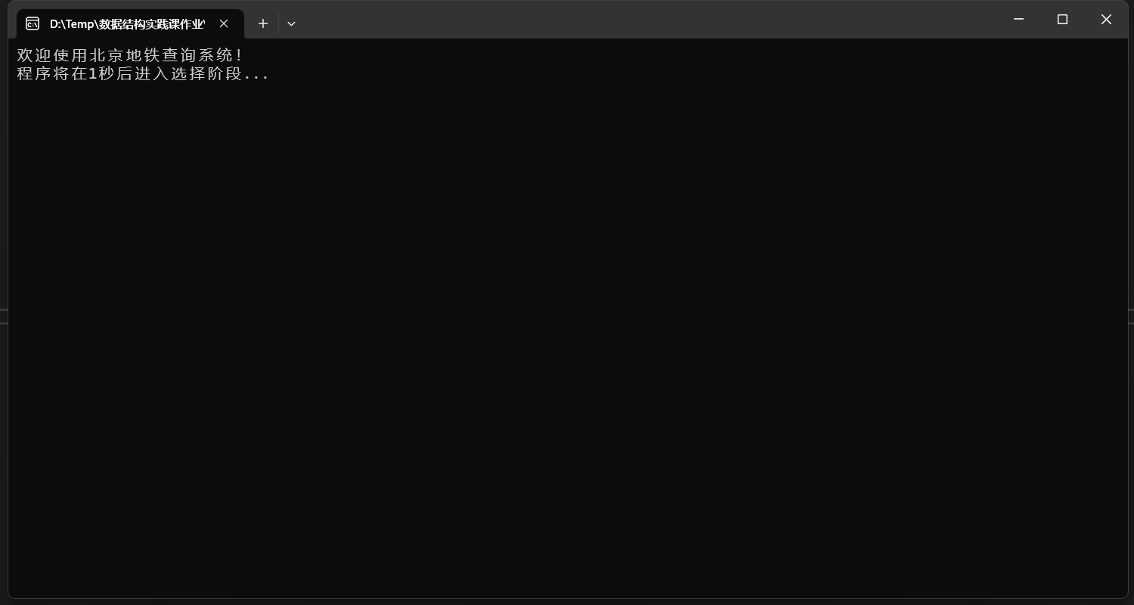

主界面：
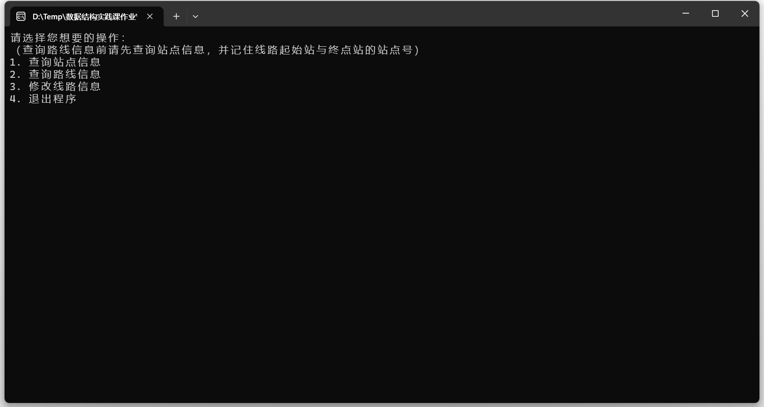

查询站点信息：
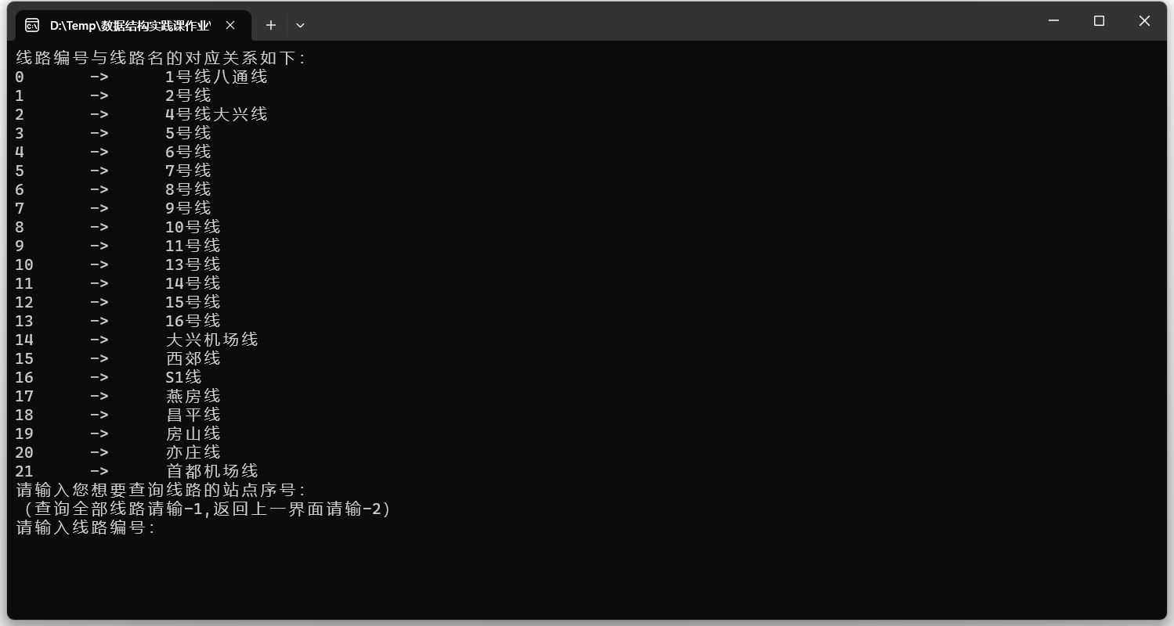

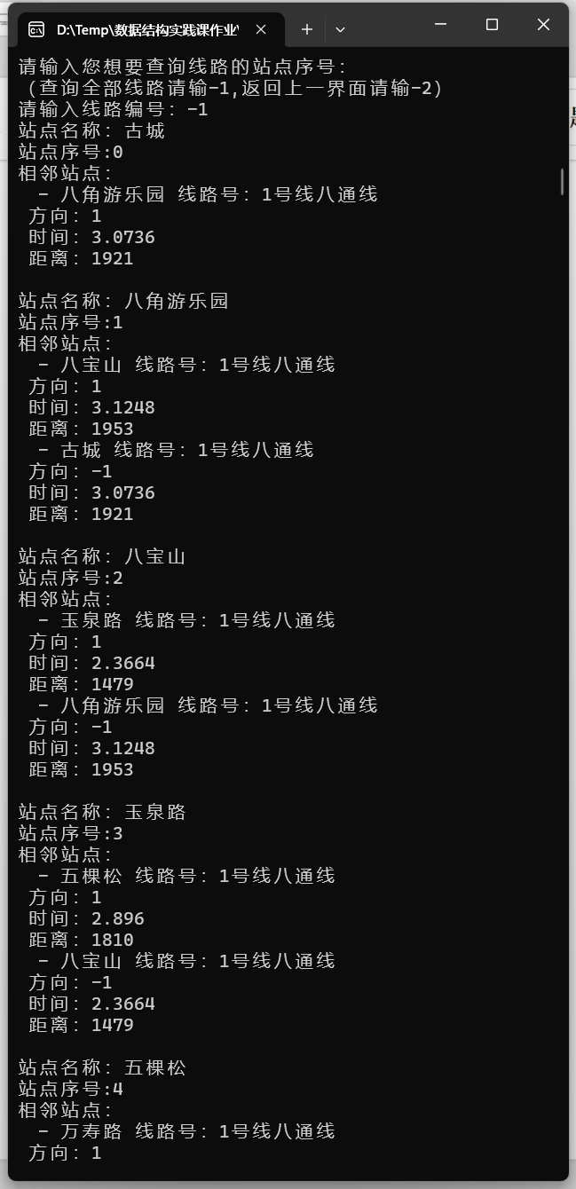
查询1号线/八通线： 查询全部线路：
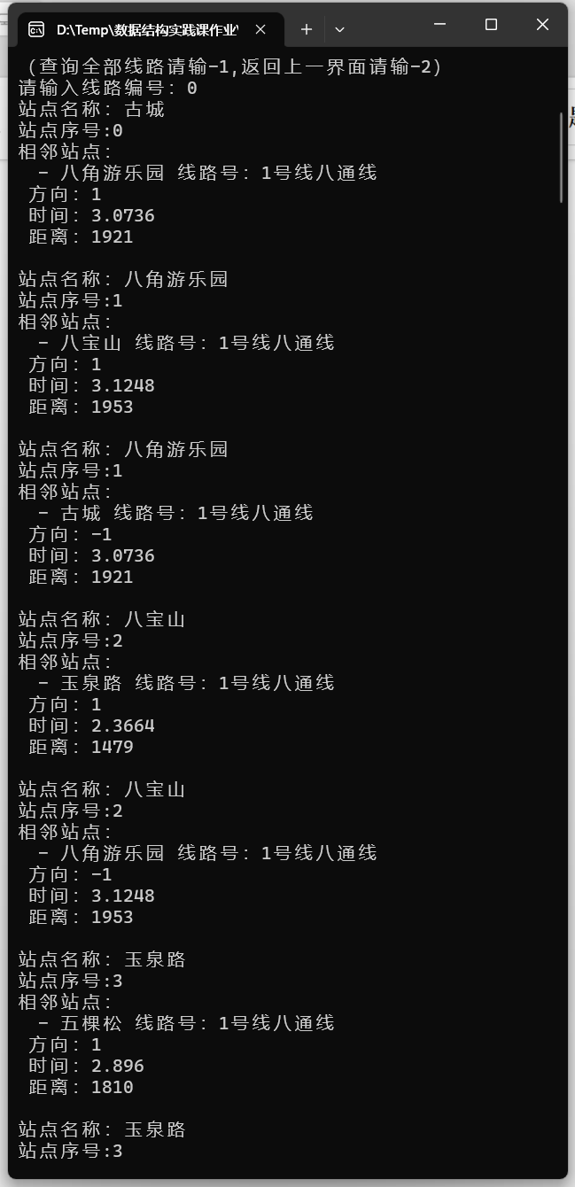

查询线路信息（以查找东直门到沙河站为例）：
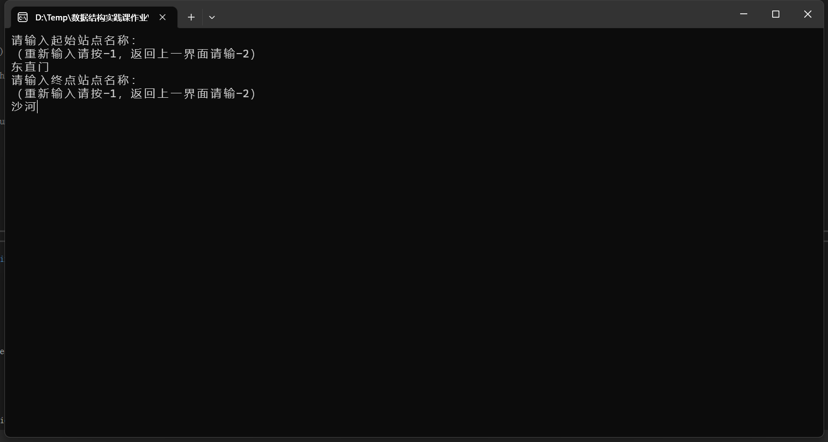
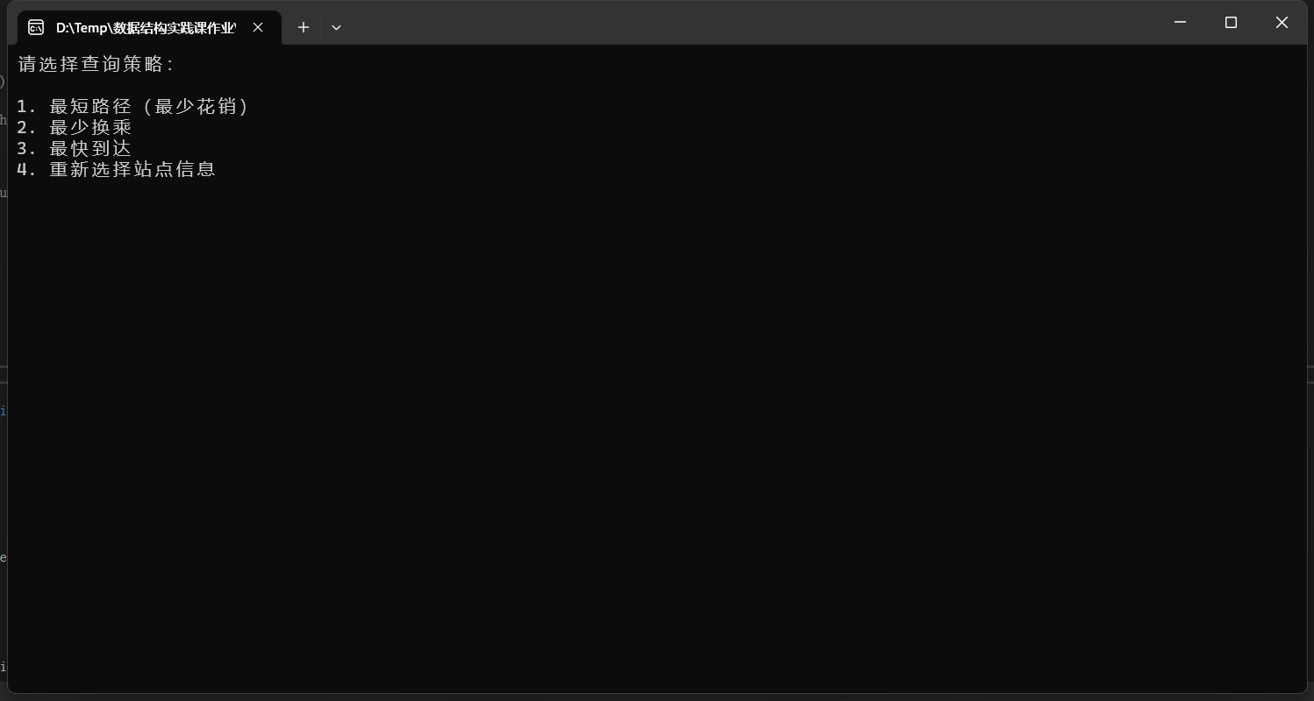

最短路径： 最少换乘： 最快到达：
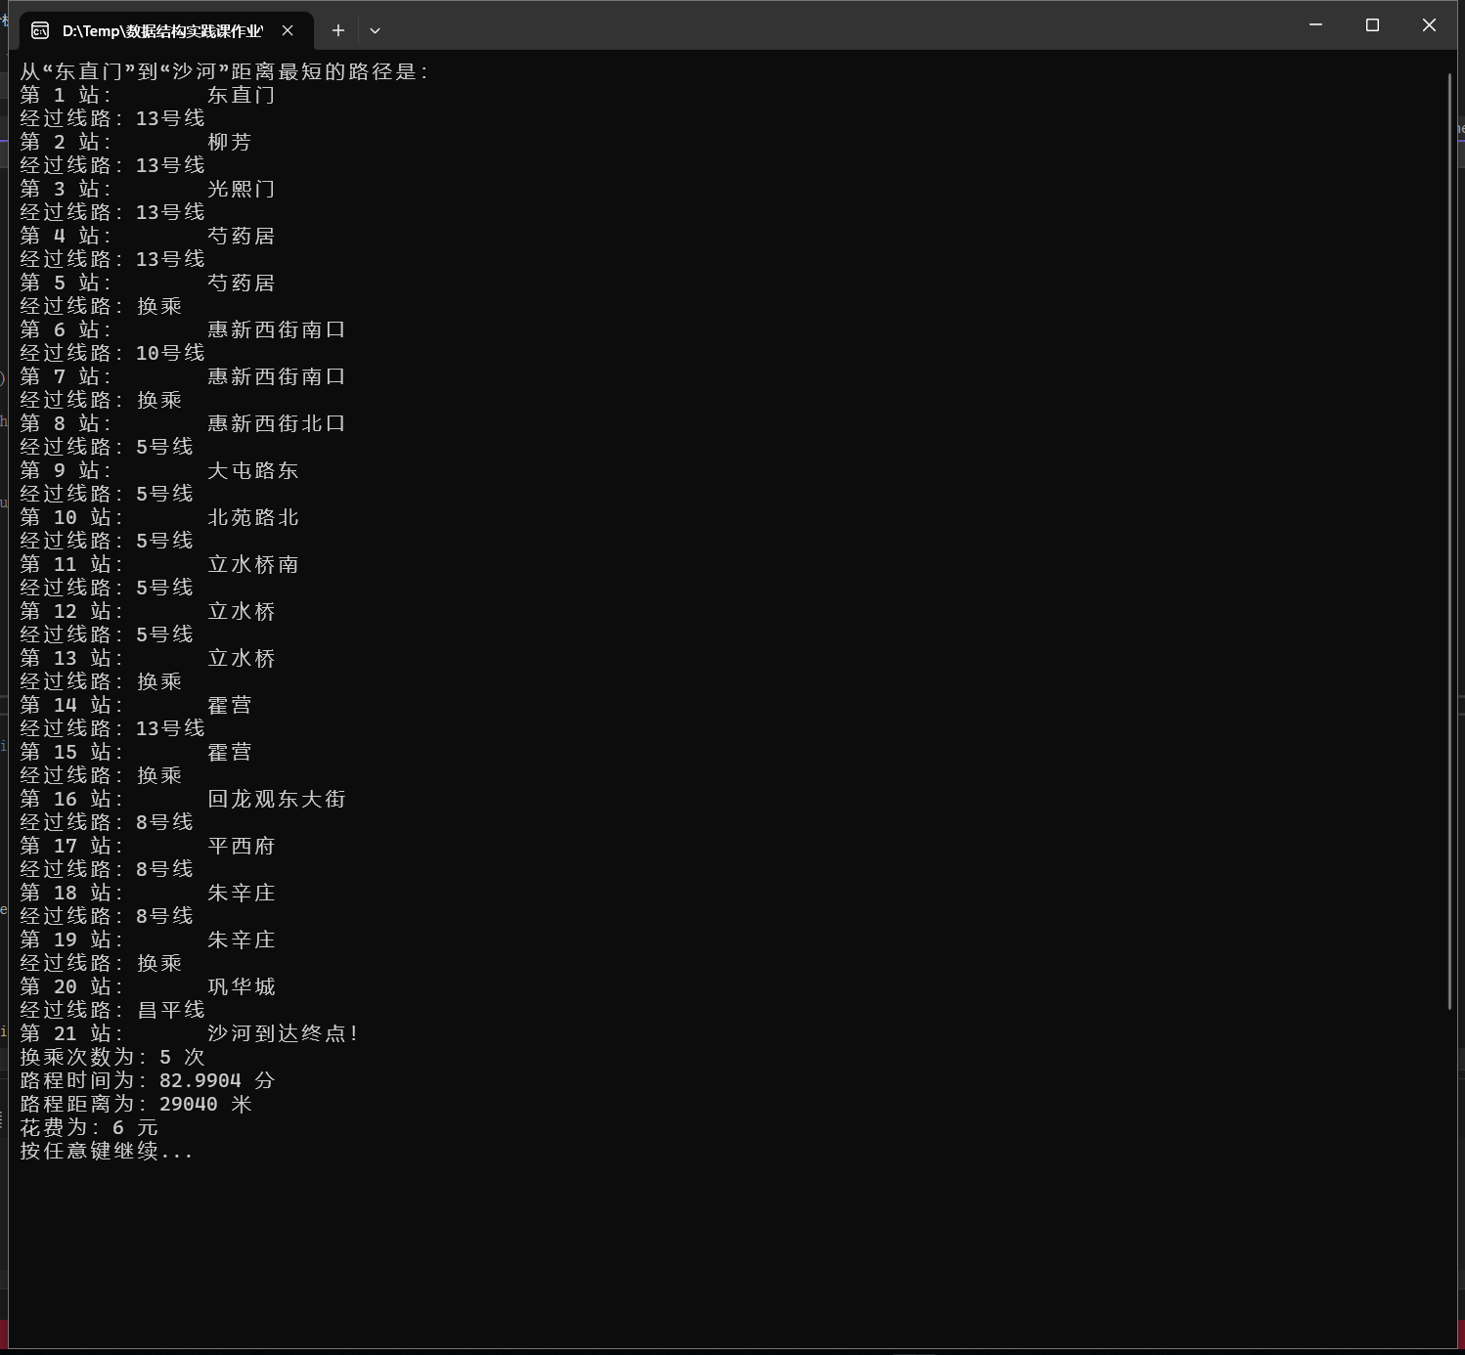
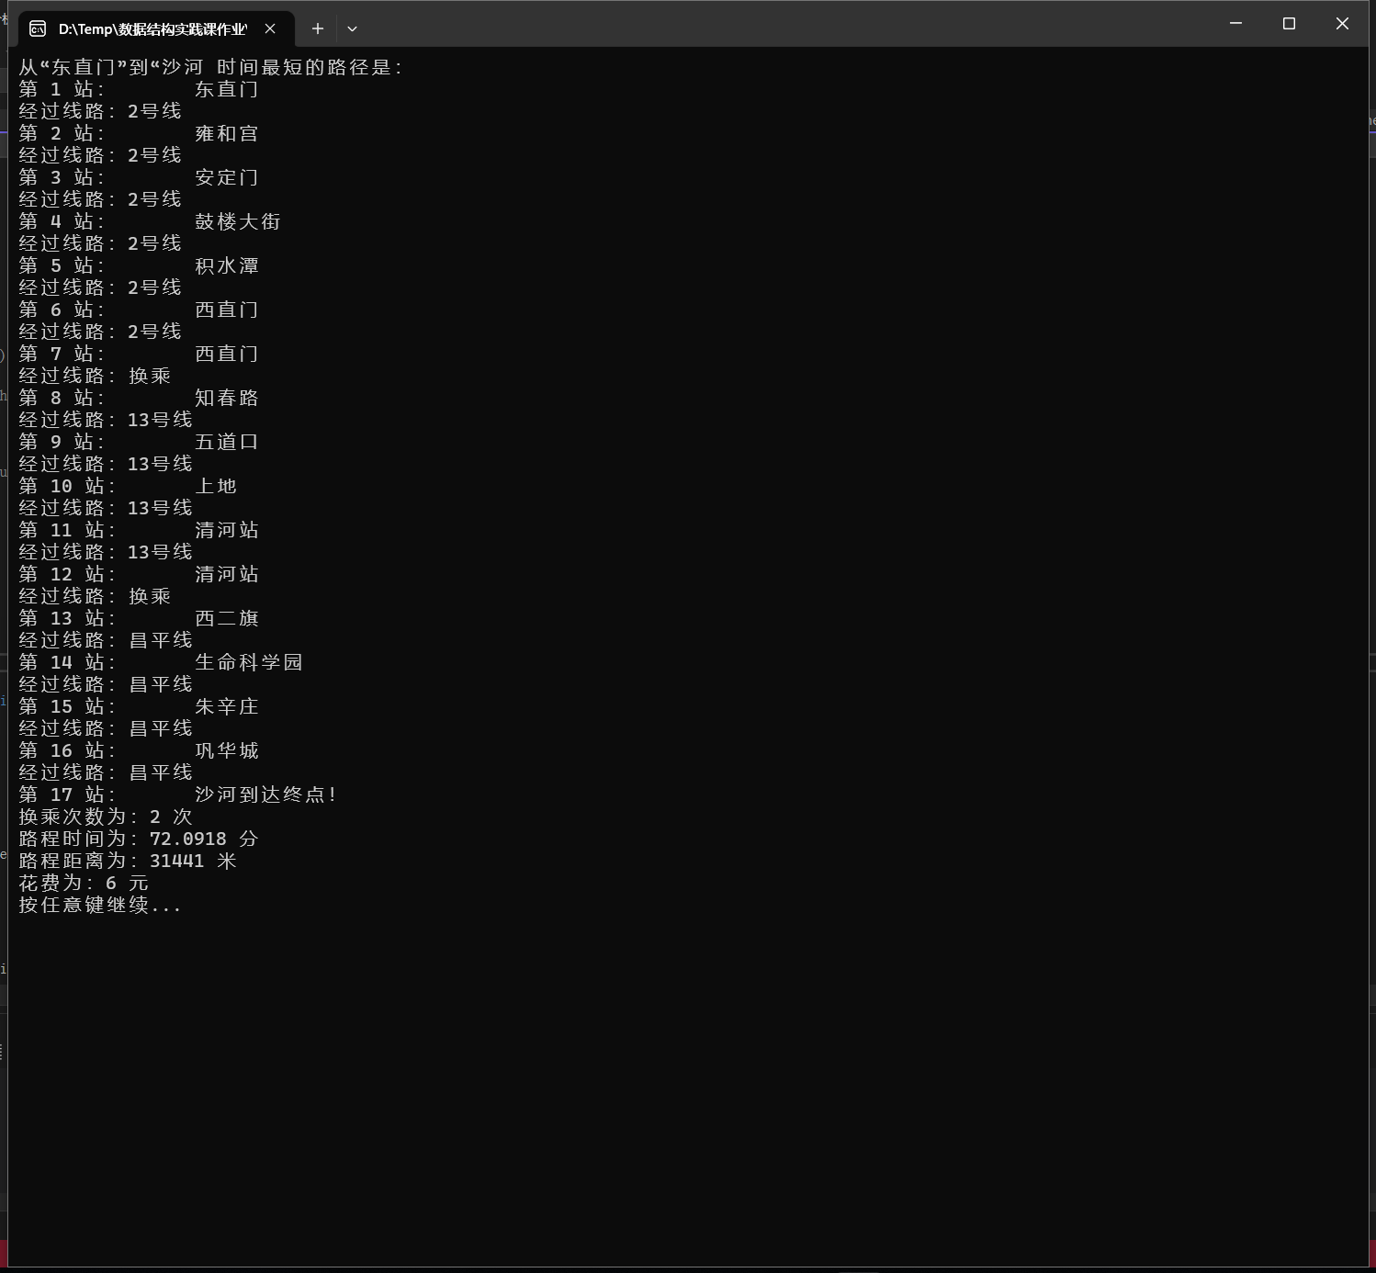
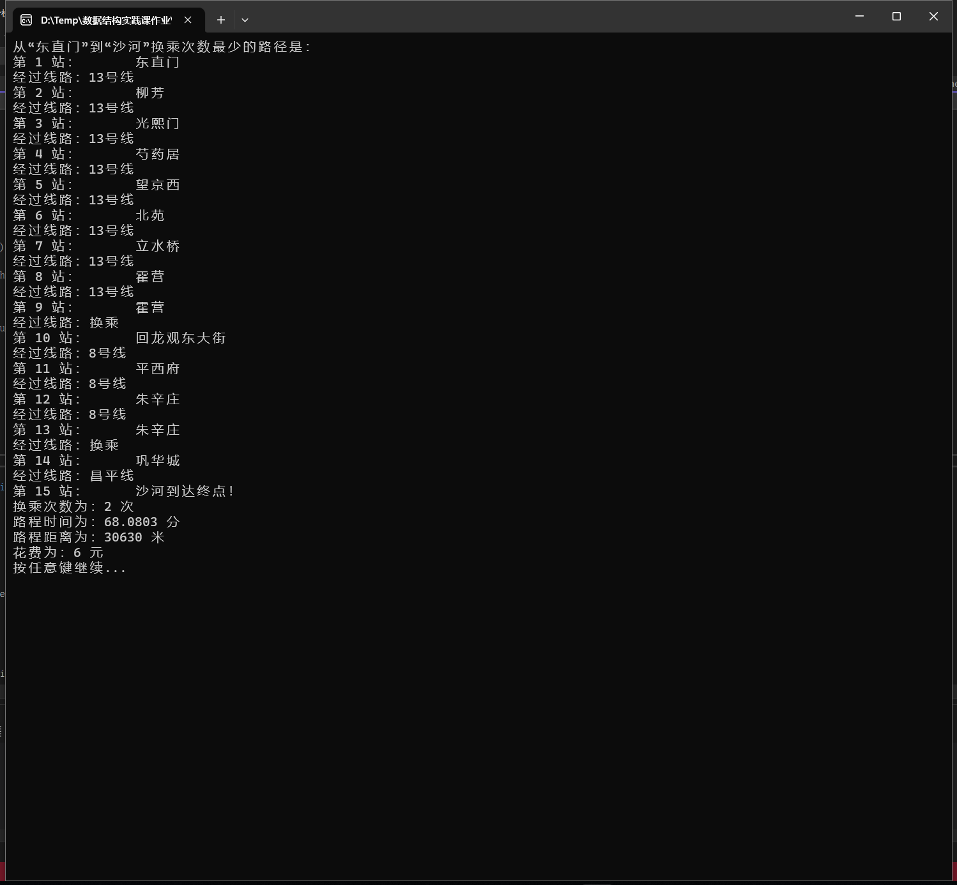

增加线路信息：
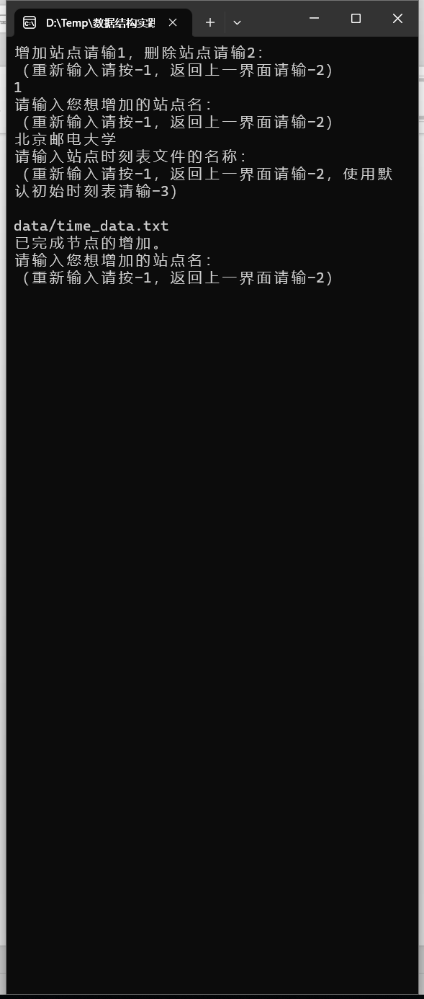

删除线路信息：
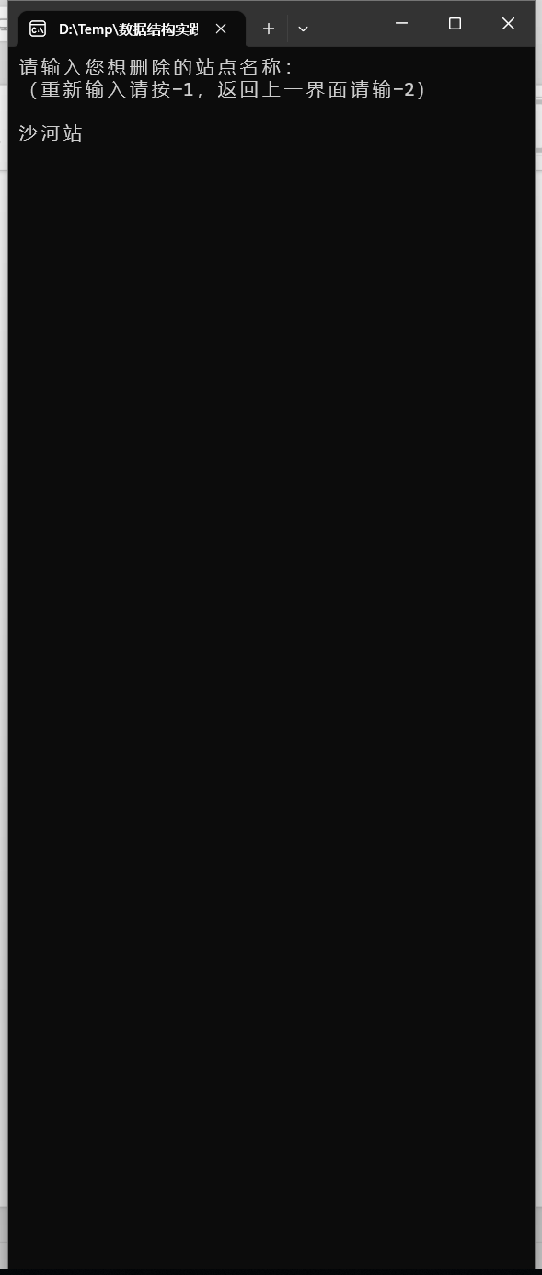
退出程序：

